Bron 1: Jan Schenkman, (1850) Sint Nicolaas en zijn knecht. Het prentenboek Sint Nicolaas en zijn knecht het eerste echte Sinterklaasboek en de eerste Nederlandse bron waarin sprake is van een zwarte piet als hulp van Sinterklaas.
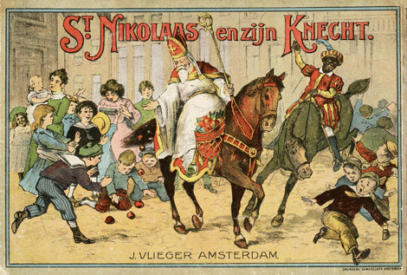

Bron 2: Bas Vreugde en Kevin van Boeckholtz. Oprichters van de Facebookpagina Pietitie. (2014)

Het debat over Zwarte Piet is onzin omdat er een heel kleine groepering is die een vergelijking maakt met slavernij, tegenover een groep van 2 miljoen Facebookers die helemaal niet de intentie hebben om te kwetsen. De tegenstanders moeten dat ook leren begrijpen. De discussie is ook onnodig want kinderen voor wie het feest bedoeld is, krijgen er niets van mee. (…) Een van deze twee groepen zal uiteindelijk moeten toegeven. (…) Je kunt nooit iedereen tevreden houden. (…) Maar uiteindelijk bepaalt de meerderheid wat er gaat gebeuren.

Bron 3: Het College voor de Rechten voor de Mens heeft als volgt over de zwarte piet geoordeeld in 2014:
Veel mensen vinden Sinterklaas een mooi feest en traditie die we moeten koesteren. Ook Zwarte Piet is onderdeel van deze traditie. Maar Zwarte Piet heeft wel discriminerende aspecten. Ook al is het niet racistisch bedoeld, het wordt wel als kwetsend ervaren. Het bevestigen van stereotiepe beelden als dom, knecht en donker werkt door en mensen hebben er last van. Uit eigen onderzoek weet het College dat discriminatie veelal niet de intentie is maar wel het effect van gedrag.

Bron 4. (+-1900). Krampus is een beestachtige duivel uit de sprookjes in onder andere Oostenrijk, Hongarije, Slovenië, Kroatië, Italië en Tsjechië. Het woord komt van het oud-Duitse woord voor klauw: Krampen. De Krampus is in de Alpenregio de metgezel van Sint Nicolaas. Van oudsher vermommen jonge mannen zich als de Krampus in de eerste twee weken van december. Vooral op de avond van 5 december voor Sint-Nicolaasdag zwerven ze over de straten en jagen kinderen (en volwassenen) angst aan met roestige bellen en kettingen. Het idee hierachter is dat met de geluiden de kwade geesten die rond midwinter aanwezig zijn verjaagd worden. Ook komen Krampussen binnen in huizen. Waar Sinterklaas cadeautjes uitdeelt aan brave kinderen, is de Krampus een dreiging voor straf voor de stoute kinderen. (tekst gebaseerd op: https://nl.wikipedia.org/wiki/Krampus)
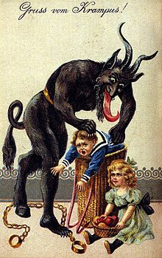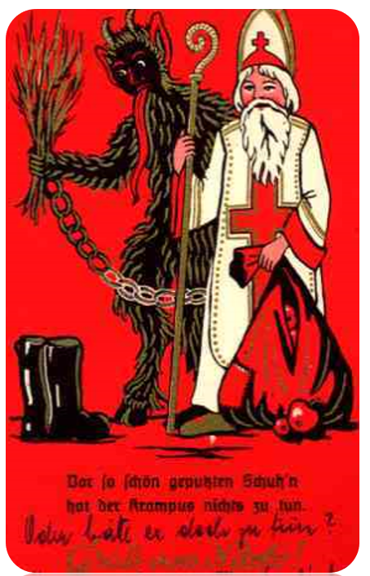

Bron 5: Onderzoek en documentatie van Nederlandse taal en cultuur, Meertens Instituut (2013).
Is Zwarte Piet zwart van de schoorsteen? Nee, Zwarte Piet is op de boot al zwart en op dat moment is hij nog geen schoorsteen in geweest. Van het kruipen door schoorstenen krijgt men evenmin een afrokapsel, rode lippen en slaven-oorbellen. Het verhaal van de schoorsteen wordt tegenwoordig veelvuldig verteld, niet in de laatste plaats omdat men zich ongemakkelijk begon te voelen bij het beeld van Zwarte Piet als ‘neger’. Dit verhaal zou in de toekomst nog aan betekenis kunnen winnen om het probleem van het uiterlijk van Zwarte Piet op te lossen: witte pieten met roetvegen op het gezicht.

Bron 6. In de onderstaande twee krantenberichten (Algemeen Handelsblad 1933 en Nieuwsblad van het Noorden 1931) worden mensen met een Surinaamse achtergrond omschreven als landgenootjes van zwarte piet.

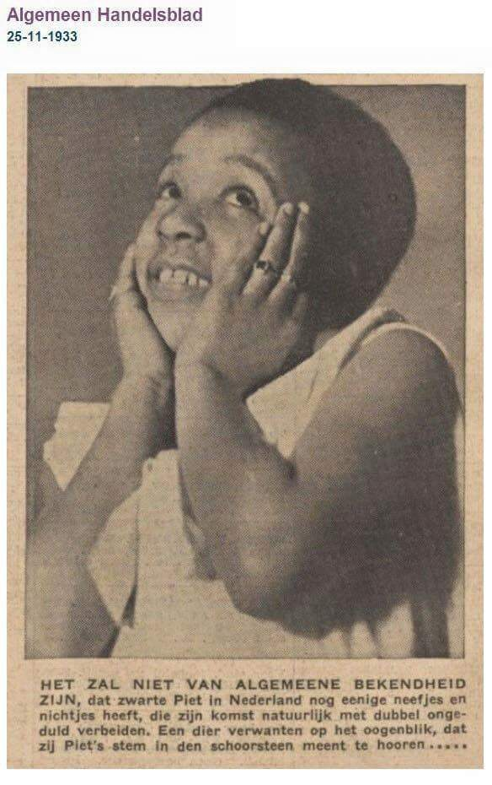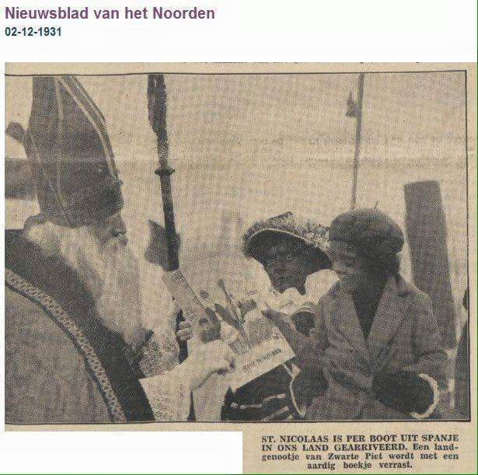

Bron 7. Onderstaande bron wordt momenteel veel gedeeld op social media zoals Instagram, Twitter en Facebook. Onder aan de bron staat als bronvermelding: 2014, by Peter van Gaal. EHBO-POST Standaardbuiten www.ehbo-post-standaardbuiten.nl (de bron is niet op deze website te vinden, die in het teken staat van eerste hulp bij ongelukken).
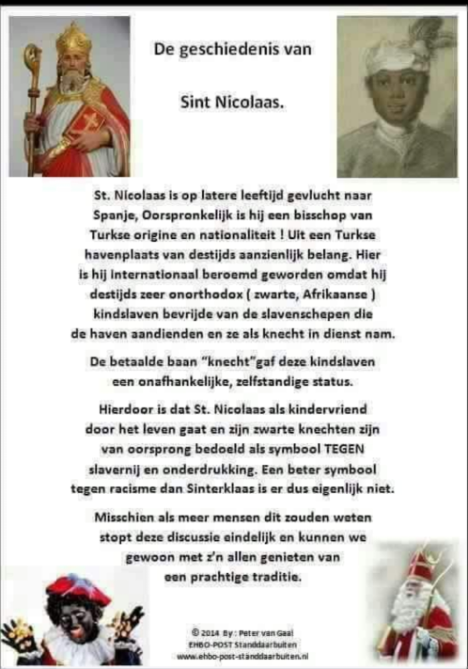
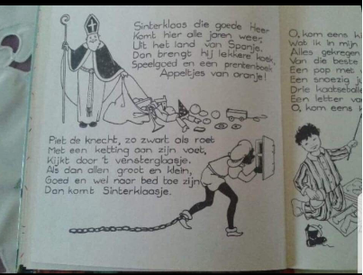
Bron 8. Een oud Hollands prentenboekje met de eerste twee coupletten van het lied: Sinterklaas die goede heer. De eerste twee regels van het 2e couplet zijn in de loop der jaren vaak aangepast, Eind 19e eeuw heeft Piet de knecht een ketting aan zijn voet. De oudste versie is verzameld door W. Dykstra en T.G. van der Meulen (Franeker, 1882), maar het kan al veel ouder zijn.

Bron E1. Onderzoek I&O research, 2 december 2018 gepubliceerd. 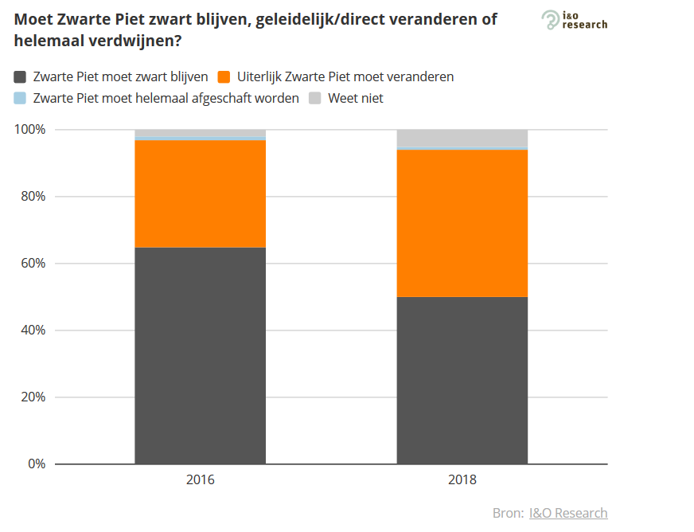

Bron E2. 2 februari 1945, De Stem (krant).

